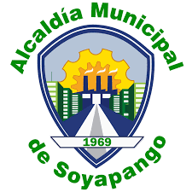

ALCALDÍA MUNICIPAL DE SOYAPANGO
Unidad de Principios y Valores

Servicios Municipales

N° | Descripción del Servicio o tramite | Unidad | Lugar | Horario | Requisito | Tiempo de respuesta | Costo
1 | Recepción de documentación para aplicar a subsidios económicos fondos UNICEF | Unidad de Niñez y Adolescencia con Enfoque en Principios y Valores | Gerencia de desarrollo Social | Lunes a Viernes 8:00am a 4:00pm | Menor de 18 años Escasos recursos Esperar que haya cupo en el proyecto | Después de realizar entrevista | Ninguno
2 | Recepción de denuncias a violaciones de derechos colectivos en niñez y adolescencia | Unidad de Niñez y Adolescencia con Enfoque en Principios y Valores | Gerencia de desarrollo Social | Lunes a Viernes 8:00am a 4:00pm | Presentar documentación correspondiente al caso que denuncia | Después de revisar documentación se envía a las instancias correspondientes (CONNA) | Ninguno

